Краткосрочный план по предмету «Музыка»
Раздел долгосрочного плана:  Раздел 3: Музыка и виды искусства. Урок № 4 |  | Школа: НбСШ №2
Дата: 05.02.20
Класс: 6 |  | Количество присутствующих: | Количество отсутствующих:
Тема урока: | Музыка и изобразительное искусство. 2 урок
Цели обучения, которые достигаются на данном уроке (ссылка на учебную программу) | 6.1.1.1 – анализировать прослушанные музыкальные произведения, определять вид, стиль и жанры, в том числе взаимосвязь с другими видами искусства;  6.1.2.3 – сравнивать средства выразительности музыки и других видов искусства в создании художественного образа;  6.1.3.1 – исполнять песни разных стилей и жанров, используя элементы канона, двухголосия, передавая художественный образ и характер мелодии.
Цели урока | Учащиеся:  - будут анализировать произведение искусства казахского художника;  - будут определять связь музыки с изобразительным искусством;  - будут сравнить средства выразительности музыки и других видов искусства в создании художественного образа;
Критерии  оценивания | Учащийся:  - анализирует произведение "Девушка в саукеле", и находит связь музыки с картиной;  - сравнивает средства выразительности музыки и изобразительного искусства в создании художественного образа;  - прослушают песню "Я хочу увидеть музыку" в характере музыки.
Языковые цели | Учащиеся могут:  - обсуждать и анализировать прослушанную музыку и каритны с применением предметной терминологии;  Лексика и терминология, специфичная для предмета:  Изобразительное искусство, средства музыкальной выразительности, средства художественной выразительности.  Полезные выражения для диалогов и письма:  Картина "Саукеле" раскрывает образ…;  Я считаю, что данная музыка подходит для картины так как…;  Музыка в …характере;  Вопросы для обсуждения:  - Что вы знаете о женском головном уборе «саукеле»?  - Назовите обряд, когда девушка одевает данный головной убор?  - Какая музыка по характеру подходит данной картине?
Привитие  ценностей | Воспитание уважительного отношения к культуре казахского народа посредством разбора произведения искусства казахстанского контента.
Межпредметные связи | Изобразительное искусство. Связь с предметом прослеживается в заданиях на анализ картин, изучаемых на уроке.
Навыки ИКТ | -
Предварительные знания | Данный урок является продолжением предыдущего урока "Музыка и ИЗО", где рассматривалась связь музыки с изобразительным искусством через изучение некоторых картин и музыкального произведения. Учащиеся находили художественные средства выразительности в произведениях, а также музыкальные средства выразительности в музыке.
Ход урока
Запланированные этапы урока | Запланированная деятельность на уроке |  | Ресурсы
Начало урока  3 мин  5 мин | Создание в классе дружелюбной атмосферы.  Определение темы и целей урока.  Задание 1.Обсуждение в группах.  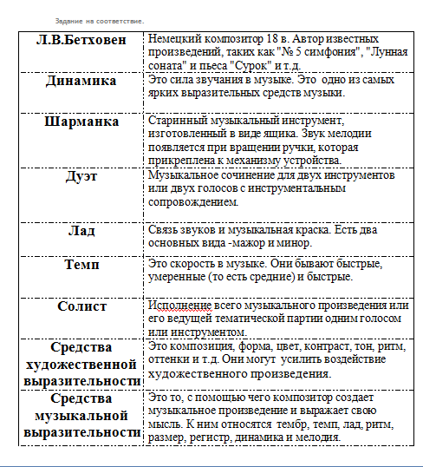  Разделение класса на 4 группы.  Выполнение задания на соответствие в группах. Группа закончившая первой проверяет правильность ответов.  Задание 2. Обсуждение.  Посмотрите картину художника А.Дузельханова «Девушка в саукеле».  Обсудите в группах.  1 группа:  - Что изображено на картине?  - Какое настроение передает произведение?  2 группа:  - Что вы знаете о женском головном уборе «саукеле»?  3 группа:  - Какие художественные средства выразительности художник использовал для показа образа девушки?  4 группа:  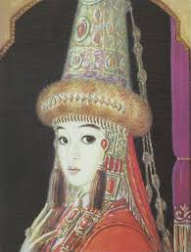  - Какая музыка по характеру подходит данной картины? Почему?  Проведение взаимооценивания учащихся. |  | Распечатанная репродукция картины А. Дузельханова «Девушка в саукеле» (для групп)  https://www.google.com/search?q=А.Дузельханова+«Девушка+в+саукеле».&rlz
Середина урока  15 мин  15 мин | Задание 3. Сочинение и исполнение.  Сочините и исполните в группе музыкальную зарисовку к картине «Девушка в саукеле».  На выбор:  - Вокальная композиция; (текст+мелодия)  - Композиция с применением подручных средств.  - Как вы считаете, какие средства музыкальной выразительности смогут лучше раскрыть образ девушки? Почему?  Исполните музыкальную композицию.  Оцените работы учащихся:  - Что понравилось в исполнении?  - Вклад каждого участника в общую работу?  - Подходит ли мелодия к картине?  - Что было удачным в работе команды?  - Какое средство музыкальной выразительности вы использовали?  Задание 4. Слушание песни.  «Я хочу увидеть музыку» Г. Струве.  Нарисуйте рисунок к песне «Я хочу увидеть музыку» Г. Струве.  Передайте через рисунок содержание текста песни.  Продемонстрируйте свою работу.  - Что вы хотели передать в своей работе?  - Какие слова в тексте стали для вас опорными в вашем рисунке? |  | Аудио запись песни;  цветные карандаши, маркеры;  бумага А4;
Конец урока  2 мин | Рефлексия.  - Что изучали на уроке?  - Что хорошо получилось?  - Что не совсем хорошо получилось и почему?  - Что нужно сделать, чтобы улучшить результат?
Дифференциация – каким образом Вы планируете оказать больше поддержки? Какие задачи Вы планируете поставить перед более способными учащимися? |  | Оценивание – как Вы планируете проверить уровень усвоения материала учащимися? | Здоровье и соблюдение техники безопасности
В задании на выполнение соответствия учащиеся в группах поддерживают друг друга путем обсуждения и нахождения правильных ответов.  Учащиеся с более сильными навыками в живописи могут описать художественные средства выразительности картины. Учащимся предлагается выполнение задания на импровизацию по желанию и способностям. |  | Самооценивание групп в задании на соответствие и рисовании рисунка к песне "Я хочу увидеть музыку".  Взаимооценивание учащихся в задании на сочинение музыкальной зарисовки к произведению "Девушка в саукеле". | Соблюдение техники безопасности при проведении практического задания.
Рефлексия по уроку  Были ли цели урока/цели обучения реалистичными?  Все ли учащиеся достигли ЦО?  Если нет, то почему?  Правильно ли проведена дифференциация на уроке?  Выдержаны ли были временные этапы урока?  Какие отступления были от плана урока и почему? |  | Используйте данный раздел для размышлений об уроке. Ответьте на самые важные вопросы о Вашем уроке из левой колонки.
Общая оценка
Какие два аспекта урока прошли хорошо (подумайте как о преподавании, так и об обучении)?
1:
2:
Что могло бы способствовать улучшению урока (подумайте как о преподавании, так и об обучении)?
1:
2:
Что я выявил(а) за время урока о классе или достижениях/трудностях отдельных учеников, на что необходимо обратить внимание на последующих уроках?

